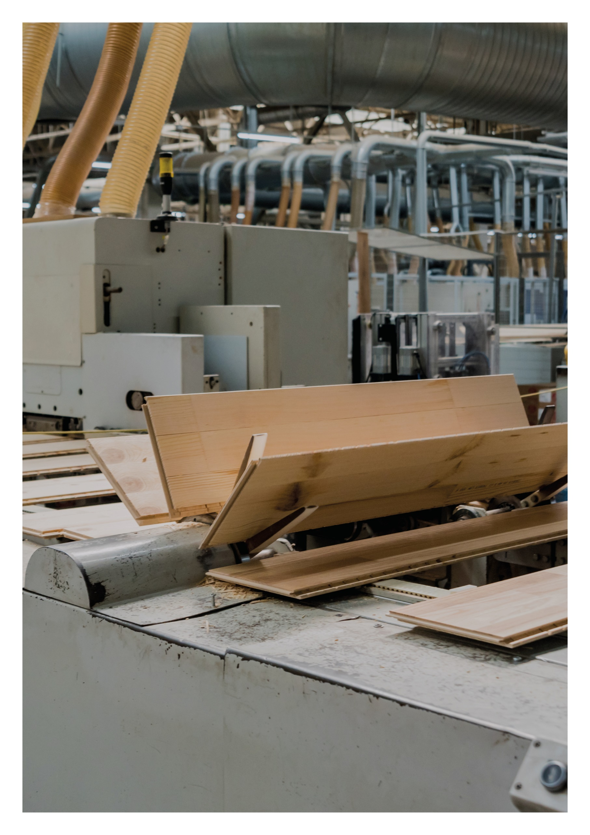

ESIMERKKILASKELMA

**NR-yläpohjan palomitoitus**

**28.2.2022**

Sisällys

1 Tarkasteltava rakenne 3

1.1 Lähtötietoja 3

2 Laskelmat 4

2.1 Palotilanteen kuormitus palkille (ullakkopalo) 4

2.2 Palkin materiaaliominaisuudet (ullakkopalo) 4

2.3 Tehollisen hiiltymissyvyyden mitoitusarvo (ullakkopalo) 4

2.4 Tehollinen poikkileikkaus (ullakkopalo) 5

2.5 Taivutuskestävyys (ullakkopalo) 5

2.6 Kiepahduskestävyys (ullakkopalo) 6

2.7 Leikkauskestävyys 7

2.8 Tukipainekestävyys 7

2.9 Taipuma (ullakkopalo) 7

# tarkasteltava rakenne

Kuvassa on NR-yläpohja, jota kuormittaa kuvassa esitetty ominaiskuormat. NR-yläpohja on suojattu alapuolista paloa vastaan palokipsikartonkilevyillä koko palonkestoajalle, joten alapuolista paloa ei tarvitse tutkia tässä esimerkissä. Ullakkopalossa NR-ristikon toiminta ristikkona menetetään, jolloin palotilanteen kantavuus mitoitetaan alapaarrepalkin varaan. Alapaarrepalkkina käytetään Kerto-S-palkkia 45x400, joka on osa NR-ristikkoa.

* Tarkastellaan Kerto-S-palkin kestävyys palotilanteessa, kun palo sijaitsee ullakolla

## Lähtötietoja

* Palonkestoaika on 60 minuuttia

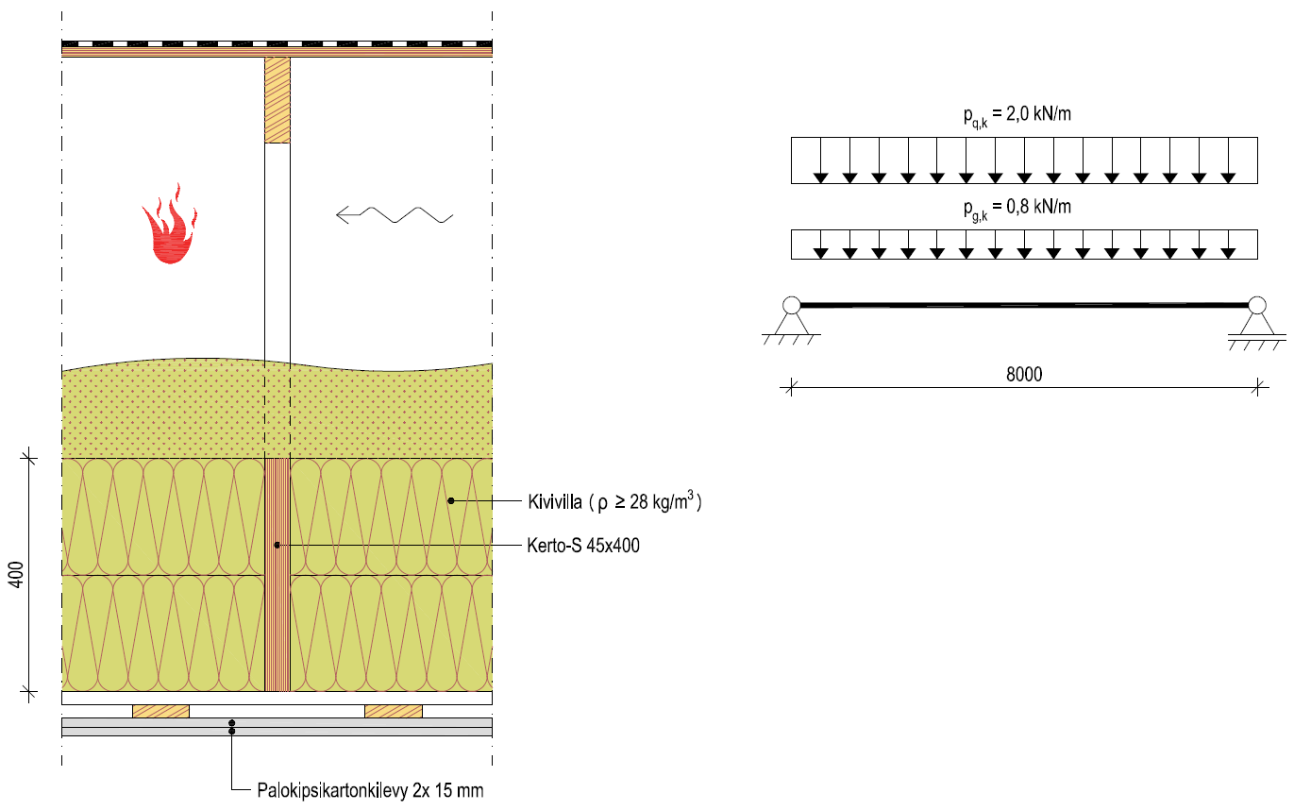

# laskelmat

## Palotilanteen kuormitus palkille (ullakkopalo)



## Palkin materiaaliominaisuudet (ullakkopalo)



## Tehollisen hiiltymissyvyyden mitoitusarvo (ullakkopalo)



## Tehollinen poikkileikkaus (ullakkopalo)



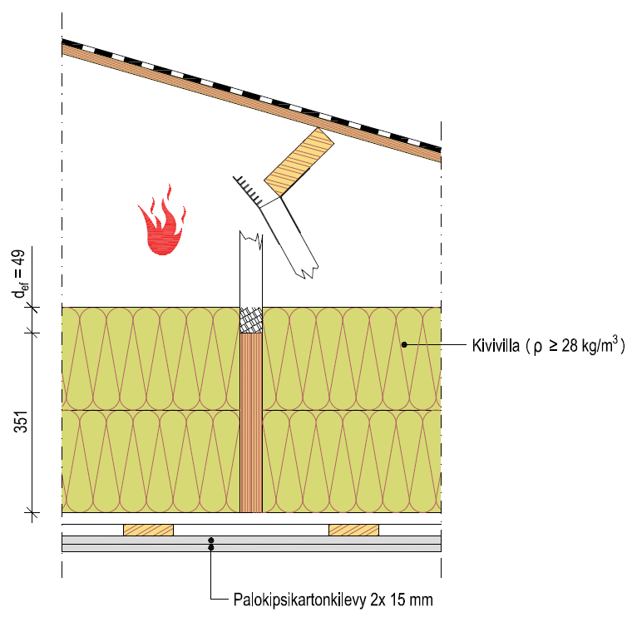

## Taivutuskestävyys (ullakkopalo)



## Kiepahduskestävyys (ullakkopalo)

Alapaarrepalkki tuetaan palkkien väliin asennetuilla kiepahdustuilla, jolloin kiepahdustuet toimivat koko palonkestoajan (hiiltyvät vain yläreunasta). Tukien k-jako on a = 2000 mm.

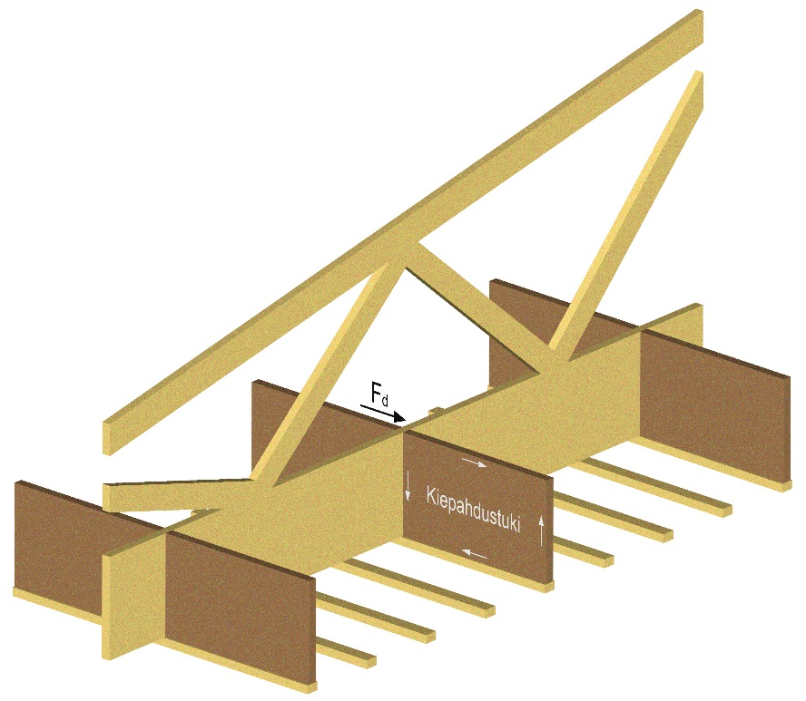



## Leikkauskestävyys

Ei tarvitse tarkastaa palotilanteessa, koska palkin poikkileikkaus on suorakaide.

## Tukipainekestävyys

Ei tarvitse tarkastaa palotilanteessa.

## Taipuma (ullakkopalo)

Taipumaa ei yleensä tarvitse tarkastaa palotilanteessa ellei taipumasta ole vaaraa rakenteiden osastoivuudelle ja palosuojauksille. Tarkastetaan kuitenkin alapaarrepalkin taipuma tässä tapauksessa.

